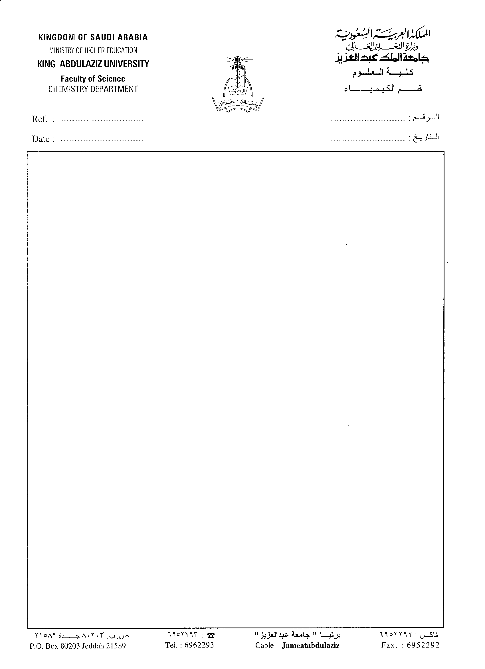
إلى من يهمه الأمر

السلام عليكم ورحمة الله وبركاته ،،،

نتقدم بالأعلان عن ملكية فكرية لكيفية تنفيذ عملي للمشروع الوطني العلمي لتنمية قدرات أبنائنا العلمية والفنية والتقنية بمسمى:

"تقييم الوضع الحالي للتجارب العملية بمختبرات
أربعون مدرسة بالمرحلة الثانوية بمحافظة جده"
مقدمة:
لكي نستطيع من تطوير وتحسين مستمر للفائدة التي يكتسبها أبنائنا الطلاب من وجود مختبرات معملية بمدارس المرحلة الثانوية ، يفضل:
أولاً: تقييم الوضع الراهن لهذا المختبرات
ثانياً: قياس مدى فعاليتها اتجاه تنمية قدرات أبنائنا فنيا وتقنياً على السواء
ثالثاً: قياس مدى استفادتهم من تنمية خبراتهم الفنية والتقنية من الوضع الراهن للمختبرات على
مستوى تحصيلهم العلمي للمناهج العلمية بالمرحلة الثانوية.
وعليه سيتم تصميم استبانات لتقييم أمكانات مختبرات مدارس المرحلة الثانوية من ناحية:
الامن والسلامة لاستعمال هذه المختبرات.
الأدوات والمستلزمات المتوفرة بالمختبرات ومعرفة النواقص لكي ننهض بها لتغطي إجراء جميع التجارب المعملية المعتمدة في المناهج السعودية
الأجهزة البسيطة المحتاج لها أي مختبر لإجراء تجارب المرحلة الثانوية.
تقييم المستوي العلمي للتجارب المعملية المعتمدة بالمناهج السعودية ومدى إرتباطها المنظومي مع المنهج النظري.
ويمكن قياس كذلك قدرات الفنيين بالمختبرات إن طلب إضافة هذا المحور.
ويمكن إضافة كذلك قدرات المعلم الفنية والتقنية ومدى قدراته لإجراء التجارب المعملية المعتمدة بالمناهج السعودية.
..... الخ

24 محرم 1430 هـ
/ /

الهدف:
نهدف من دراسة الوضع الراهن لإمكانات مختبرات مدارس الثانوية بمحافظة جده ما يلي:
معرفة مستوى توفير الإمكانات بمختبرات 40 مدرسة ثانوية بمحافظة جده.
نسبة التجارب التي يمكن للمعلم إجرائها المعتمدة بالمنهج السعودي استنادا للإمكانات المتوفرة بالمختبرات.
مدى قدرة فني المدرسة على تجهيز للتجارب العلمية بالمختبر.
مدى قدرات المعلم في إجراء التجارب.
وأخيراً – تحديد نسبة الطلاب الذين يستطيعون إجراء التجارب المعتمدة بانفسهم تحت اشراف المعلم في مختبرات مدارسهم.
وكذلك تهدف هذه الدراسة على التوصل لتوصيات تعتمد على نتائج الدراسة توضح مايلي:
تحديد النواقص من الأدوات والأجهزة والكيماويات المحتاجة لها مدارس الثانوية المختارة للدراسة.
تحديد مستوى البرامج المحتاج لها كل من المعلم والفني بالمدرسة. والله الموفق.
خطة العمل بالدراسة:
تصميم استبانات إستطلاع آراء المعلميين والفنيين والمشرفين على المدراس المختارة تحت الدراسة. ولن يتم توزيعها إلا بعد أخذ موافقة خطية من الجهة المدعمة لهذه الدراسة وتحديد العدد المعلميين والفنيين وعدد المدراس كذلك والتي سيتم تطبيق الدراسة عليها.
زيارة مختبرات المدارس وتحديد الإمكانات المتوفرة بها في الوضع الراهن.
تحليل احصائي لنتائج الاستبانات.
وضع استنباطات للنتائج الاحصائية.
وضع توصيات نهائية للدراسة.
24 محرم 1430 هـ
/ /

ميزانية الدراسة:
رقمتكلفة تنفيذ مراحل تنفيذ الدراسةالمبلغمكافأت أعضاء فريق الدراسة1تكلفة تصميم الاستبانات10000لجنة علمية تعتمد الاستبانات علميا وفنياً بالمشاركة مع الباحث الرئيسي للدراسة2تكلفة توزيع الاستبانات على المدارس وتجميعها15000مساعدين عدد 23تحليل نتائج الاستبانات احصائياً20000برنامج احصائي ومتخصص احصاء4تكلفة معرفة النواقص في مختبرات المدارس تحت الدراسة20000فريق عمل أ.د. حسن البار5وضع استنتاجات وتوصيات استناداً لاستطلاع آراء المتخصصين بمدارس الثانوية15000أ.د. حسن البار وفريق عمله والاحصائي
وبعض المشرفين بإدارة التعليم وبعض المعلمين المتميزيين6مصاريف تحتاج لها الدراسة من مستلزمات ورقية وتصوير ومواصلات ونثريات 10000الباحث الرئيسي للدراسة أ.د. حسن البارالمجموع الكلي للدراسة90000------
مهام فريق العمل بالمشروع
الباحث الرئيسي : أ.د. حسن بن عبد القادر حســن البــــار.
المساعديين عدد 2 لتوزيع الاستبانات وتجميعها.
24 محرم 1430 هـ
/ /

فريق عمل أ.د. حسن البار لعمل دراسة متكاملة لعمل قوائم للنواقص في إمكانات المختبرات بمدارس الثانوية تحت الدراسة.
إجراء دراسة احصائية عن استطلاع آراء كل من جميع معلمين مواد العلوم والفنيين بأربعون مدارس الثانوية بمحافظة جده ، وبعض الطلاب المختاريين ببعض المدارس بجده.
أ.د. حسن البار لوضع استنتاجات وتوصيات الدراسة مع المتخصصين من إدارة التعليم وبعض من أفراد فريق عمله بمحافظة جده. والله الموفق ،،،،

ونأمل من معاليكم مباركة مثل هذه المشاريع للشروع في تنمية قدرات أبنائنل الطلاب علمياً وتقنياً وفنياً. وشاكرين حسن تعاونكم معنا. والله الموفق ،،،،،

وتقبلوا فائق احترامي وتقديري ،،،،

مقدم مذكرة مشروع الدراسة

الباحث: أ.د. حســن بن عبد القادر حســن البـــار

كما نرجو إحترام الملكية الفكرية والمرجعية العلمية المتخصصة والله الموفق

24 محرم 1430 هـ
/ /

